**ESTIMADAS FAMILIAS**: Una nueva semana nos encuentra en este transcurrir de TRABAJO desde CASA, en este 2020. Llegamos ya a la semana 32.

Hemos iniciado el mes de noviembre recordando varios sucesos, en este mes de María, se celebra también, 125 años de la presencia misionera de la Hermanas Misioneras Siervas del Espíritu Santo en Argentina, el próximo jueves 12 de noviembre.

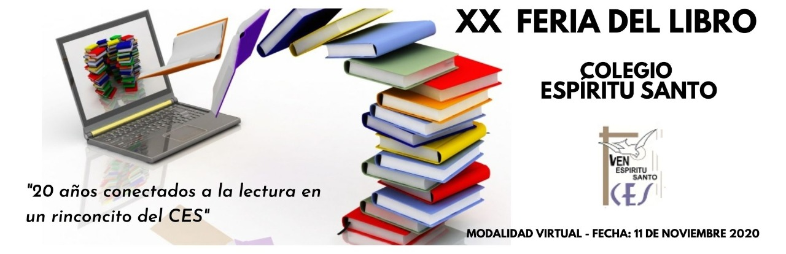

Y en este mes celebrativo, nos propusimos compartir de un modo virtual, la **XX FERIA DEL LIBRO**, en nuestro colegio. Han pasado 20 años de aquella iniciativa, innovadora en su época, buscando fomentar un encuentro fértil entre los libros y los niños, jóvenes y maestros, con el fin de colaborar activamente en la formación de alumnos lectores.

Desde los inicios de la feria del LIBRO, y en la propuesta de cada año acompañamos a nuestros alumnos, en una nueva invitación, de ofrecer y acercar no sólo distintos textos, sino en propiciar actividades artísticas y culturales, en invitar a narradores, escritores, grupos artísticos, musicales y teatrales, entre tantas otras ideas que se alentaron en estos 20 años. Fueron muchas reuniones, acuerdos y decisiones que fueron gestando los distintos eventos que movilizaron a tantas personas dedicadas en esta tarea. A todos los que formaron parte en estos años de este Proyecto Institucional, MUCHAS GRACIAS, a todos los invitados y a todos los creadores de tantas emociones compartidas, MUCHAS GRACIAS.

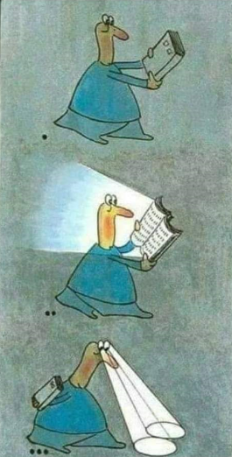Este año no podía ausentarse la FERIA, bajo el lema: ***20 años conectados con la lectura, en un rinconcito del CES***, los invitamos a ser parte, en esta modalidad virtual a partir del día 11 de noviembre. En las páginas WEB del Colegio, en el Facebook y en el canal de YouTube compartiremos distintas propuestas para llegar a cada familia.

A ustedes, familias de nuestros alumnos, gracias por seguir alentando y considerando la importancia de la LECTURA en sus hijos. Por acompañar, en este año, y ser testigos de ese encuentro mágico de los niños con los libros, donde desde los más pequeños, descubren que “esas manchitas que parecen hormiguitas caminado juntas” se transforman en letras, en oraciones, en textos; y en los más grandes se revelan enigmas y se sueñan junto a los personajes encuentros fantásticos alentando nuestra imaginación. ¡¡QUÉ BELLO ES LEER!!. Ser parte de esa vivencia única entre quien lee, se fascina, aprende y CRECE. Quien lee no sólo se ilumina, sino que ilumina a su alrededor.

Alentamos a seguir cumpliendo con la **ENTREGA DE EVIDENCIAS**, para poder finalizar en los tiempos estipulados las clases de este año extraordinario.

Seguimos sosteniendo los vínculos entre la Escuela y la Familia a través de los canales de comunicación que están en uso:

* Grupo de WhatsApp vigente desde el comienzo de la cuarentena.
* Correo Electrónico de la docente de grado.
* Correo electrónico de los profesores de materias especiales.
* Para consultas a Directivos y Secretaría del Nivel Primario: el correo electrónico: [consultasprimariaces@gmail.com](mailto:consultasprimariaces@gmail.com)

Se continúa con el seguimiento de los aprendizajes de los estudiantes en casa en esta **32 ª. semana**, solicitándose esta vez, evidencias de aprendizaje de **CS. SOCIALES – MATEMÁTICA – ED. RELIGIOSA**

***“Viva el Espíritu Santo en nuestros corazones y en los corazones de todas las personas”***

***EQUIPO DIRECTIVO NIVEL PRIMARIO***

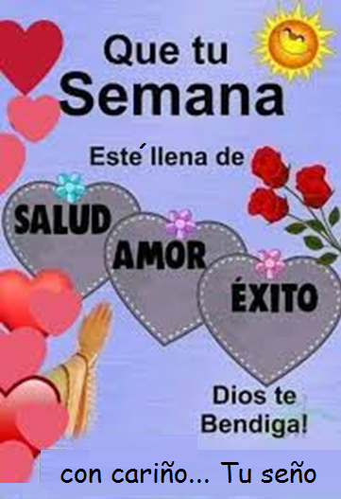

**Fecha:** Lunes 9 de noviembre.

**LENGUA**

**PUNTOS PARA TODOS LOS GUSTOS**

* **Lee**  este poema.

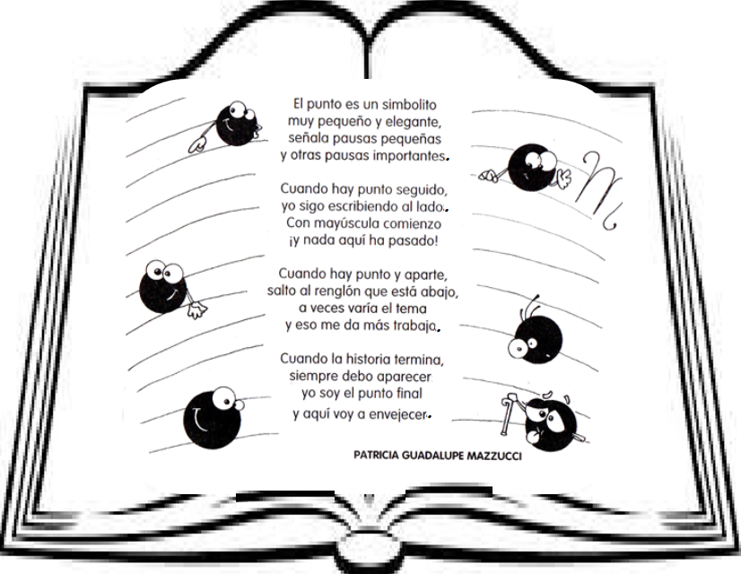

* En este poema  **encierra** con rojo todos los puntos que encuentres y con azul las letras mayúsculas.

PARA EJERCITAR LA COMPRENSIÓN…

1. **Responde** estas preguntas:

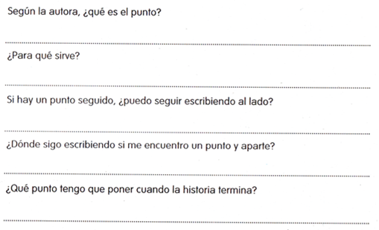

1. **Elige** la opción correcta.

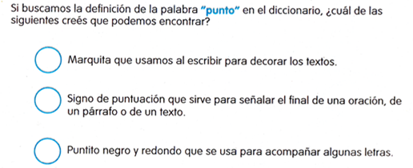

1. **Une**  las oraciones y  **escríbelas**  abajo para poder recordarlas siempre que escribas.

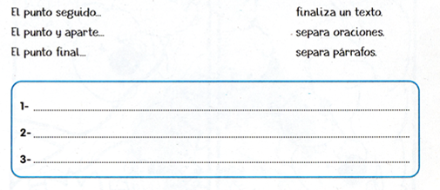

**Fecha:** Martes 10 de noviembre.

**MATEMÁTICA**

DOBLE Y MITAD DE UN NÚMERO

La semana pasada veíamos cómo podemos calcular el doble y la mitad de una cantidad.

Observa estos ejemplos a partir de situaciones problemáticas:

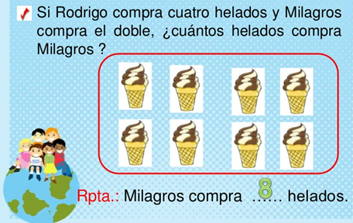

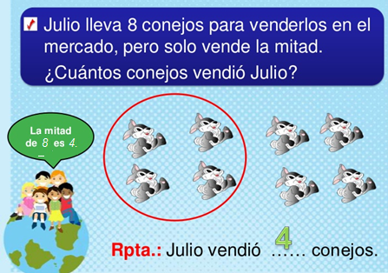

A trabajar…

**Presta** atención a esta situación.

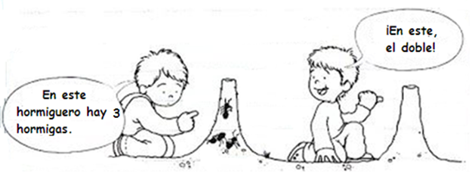

¿Cuántas hormigas vio en el segundo hormiguero? **Dibújalas**.

**Cuenta** las hormigas que hay en el primer hormiguero y luego las que hay en el segundo. **Completa** con los números que corresponden.

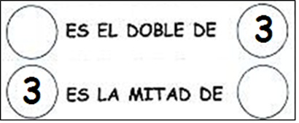

**Dibuja** 12 hormigas y **pinta** la mitad de color rojo. Luego **completa**.

|  |
| --- |
|  |

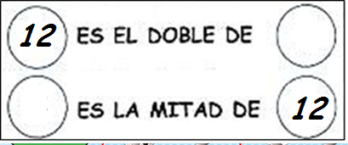

Para recordar…

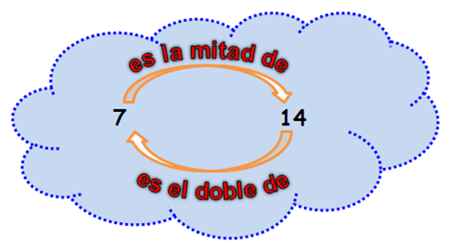

Lo que está en la nube se lee así:

**7 es la mitad de 14 y 14 es el doble de 7.**

**CIENCIAS SOCIALES**

**COSTUMBRES DE AQUÍ Y DE ALLÁ**

¿En tu familia tienen la costumbre de hacer...? ¿Me contás?

* Piensa y escribe tres costumbres de tu familia. ¡Pregunta a tu familia, pedile que te cuenten y te ayuden a recordar!
* Te invito a ver este video para conocer las costumbres argentinas, que desde hace muchos, muchos años las personas las tienen en nuestro país. ¡Tantos años tienen estas tradiciones, que nos llegan de la época colonial! ¿Recordás?

<https://www.youtube.com/watch?v=mgNAA7QnDes>

Las costumbres y los modos de organizar la vida forman parte de las **tradiciones** de un país.

**10 de noviembre: “Día de la Tradición”**

Ahora, vamos a conocer por qué se eligió el 10 de noviembre como “Día de la Tradición”.

Lee con atención:

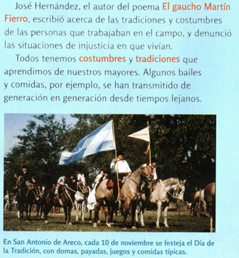

|  |
| --- |
| Las costumbres y los modos de organizar la vida forman parte de las **tradiciones** de un país. |

Trabajamos en el cuaderno. Luego de ver y escuchar el video:

**LUEGO DE REALIZAR ESTA ACTIVIDAD, PÍDELE AL ADULTO QUE TE ACOMPAÑA QUE SAQUE UNA FOTO Y LA ENVÍE AL CORREO DE TU SEÑO POR EMAIL O POR WHATSAPP A LA MAMÁ REFERENTE. NO OLVIDES COLOCAR TU NOMBRE Y APELLIDO.**

* Escribe dos tradiciones argentinas que practicaba para divertirse y compartir la gente de campo de nuestro país.
* Escribe dos tradiciones argentinas que son trabajos de nuestra gente.
* Escribe dos comidas tradicionales argentinas.

**Fecha:** Miércoles 11 de noviembre.



**LENGUA**

Buscando puntos

* **Lee**  el siguiente texto y ...

**encierra** con un círculo azul los puntos seguidos.

**encierra** con un círculo rojo los puntos y aparte.

**encierra** en un círculo amarillo el punto final .

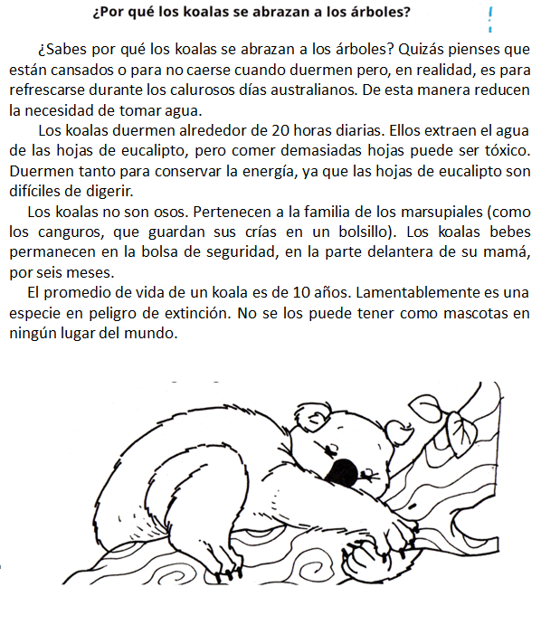

* **Responde** estas preguntas:

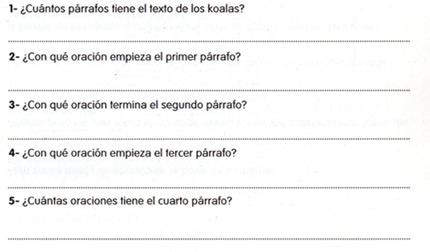

* **Marca**  los párrafos con llaves, **enuméralos** (ponle 1 al primero, 2 al segundo, 3 al tercero y 4 al cuarto) y luego **completa** con el número de acuerdo al tema de cada párrafo.

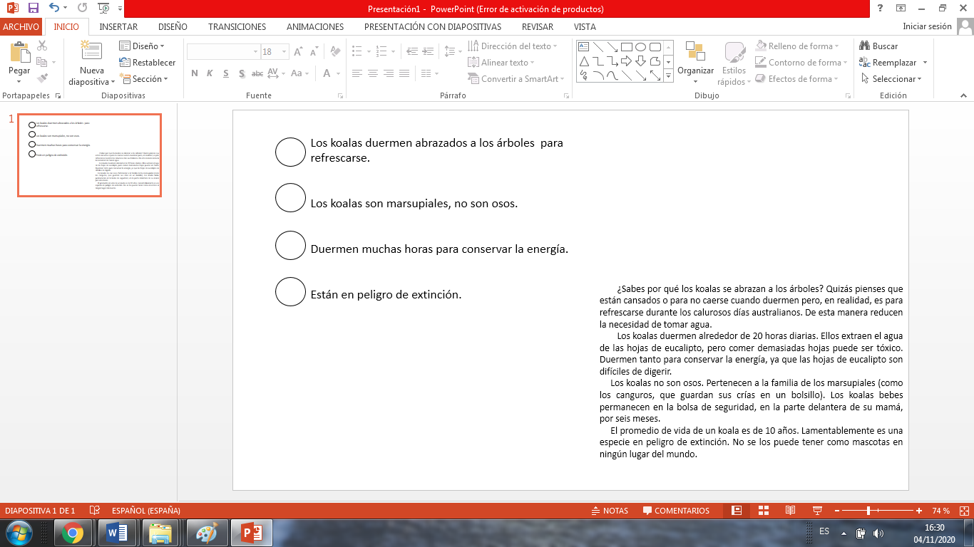

**CIENCIAS NATURALES**

**¡PAISAJES DE VACACIONES!**

En donde vivimos podemos encontrar una gran diversidad de paisajes. Cada uno tiene características propias y distintos suelos que les dan forma. Pero…¿qué es un paisaje?

**Te invito a ver el siguiente video:**  [**https://youtu.be/OZwmHNxk7cg**](https://youtu.be/OZwmHNxk7cg)

Luego de mirar el video, **observa** las siguientes imágenes y **responde**:

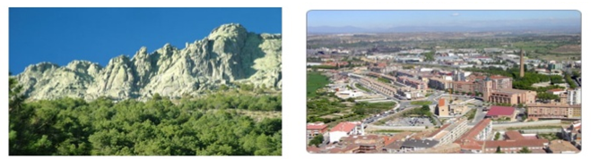

* ¿En qué son diferentes estos paisajes? ¿Qué elementos observas en cada uno de ellos?

**Para saber más:**

Un **paisaje** es todo lo que vemos a nuestro alrededor desde un lugar determinado. Los paisajes pueden ser**: artificiales** o **naturales.**

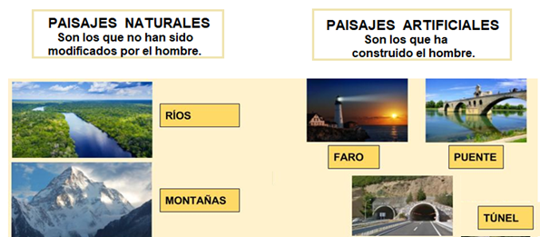

**Actividades**

**1- Observa** los siguientes paisajes y **escribe** debajo de cada uno si se trata de un paisaje natural o artificial.

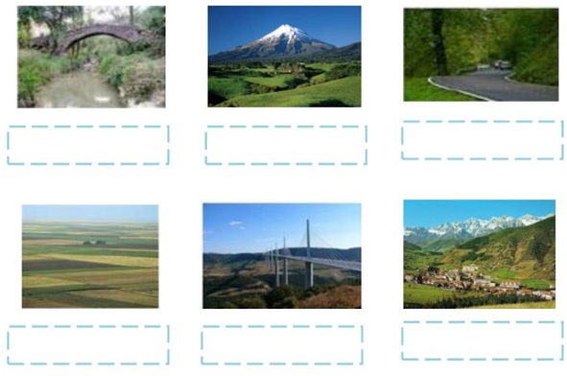

**2-**   **Realiza** la actividad Nº 1 de la página 182 del libro “Molinos de Viento 2”( La página se encuentra al final en el anexo).

**Fecha:** Jueves 12 de noviembre.

**MATEMÁTICA**

JUEGO DE DOBLES Y MITADES

Invita a un integrante de tu familia para jugar “El doble y la mitad”, el juego que está en la página 30 del libro de Matemática. (La página está al final en el anexo)

Después de jugar…

**1- Completa** cada tabla con el doble o la mitad de cada número según corresponda. Puedes ayudarte **dibujando**.

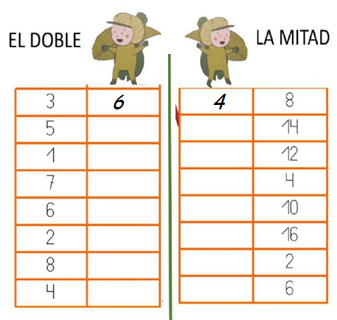

**2-** Florencia tiene la receta de una torta de manzana. Si quiere hacer dos tortas, ¿qué cantidad de ingredientes necesitaría? **Completa** el siguiente cuadro.

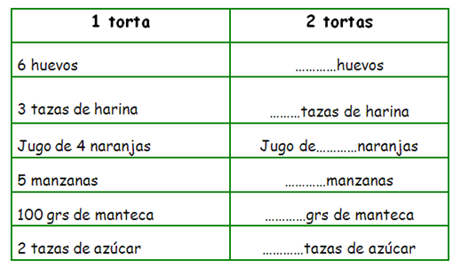

Recuerda: Para hacer 2 tortas iguales Florencia debe usar el **doble** de los ingredientes.

**LUEGO DE REALIZAR LAS ACTIVIDADES 1 Y 2, PÍDELE AL ADULTO QUE TE ACOMPAÑA QUE SAQUE UNA FOTO Y LA ENVÍE A TU SEÑO POR EMAIL O POR WHATSAPP A LA MAMÁ REFERENTE. NO OLVIDES COLOCAR TU NOMBRE Y APELLIDO.**

**CALIGRAFÍA**

**La letra cursiva: Llegaron las mayúsculas.**

**¡Hola chicos! Ya hemos visto todas las letras mayúsculas hasta la M, ahora veremos las mayúsculas que nos faltan. ¡Suerte!**

**1- Remarca** por la línea las mayúsculas.

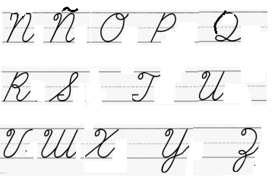

**2- Escribe**  en tu cuaderno 4 veces cada letra. Recuerda que las letras cursivas mayúsculas llegan hasta el renglón.

**ENVÍA FOTO DE LOS NOMBRES ESCRITOS LA SEMANA PASADA (SEMANA 31: VIERNES 6 DE NOVIEMBRE)**

**Fecha:** Viernes 13 de noviembre.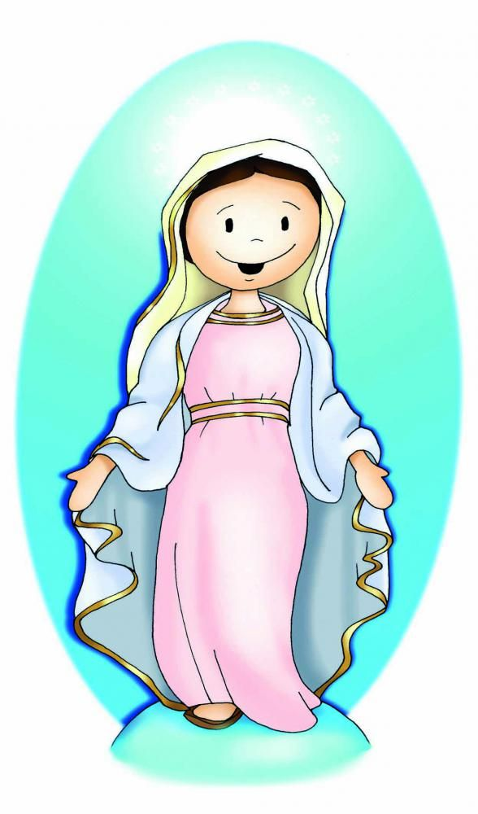

**EDUCACIÓN RELIGIOSA**

**MARÍA MISIONERA, NOS TRAE LA BUENA NOTICIA.**

**Iniciamos nuestro encuentro, compartiendo una sonrisa.**

**Cuando sonreímos nuestro corazón se alegra, nos ponemos de buen humor, nos ponemos más lindos. Sonreír y estar alegres nos ayuda a ser mejores personas.**

**Te propongo un reto contagiar tu sonrisa a un familiar, a un amigo/a, a alguien que esté triste o solo.**

**Anotalo acá. Hoy hice sonreír a: ……………………………………………..**

**Luego… ¡ Sonriamosle a Dios!**

**Nos ponemos en presencia del Señor. Hacemos la señal de la cruz.**

**🙏🏽 Nos acerquemos a nuestro altar o rincón de oración y compartamos una oración:**

**Intenciones ¿Querés pedir o dar gracias a Dios por algo? (respondemos: te lo pedimos Señor / te damos gracias Señor);**

**ILUMINACIÓN BÍBLICA: LECTURA DE LA PALABRA**

**Leemos en familia Dios le habla a María, la invita a ser parte de su misión.**

**Evangelio de Lucas 1, 26-38.**

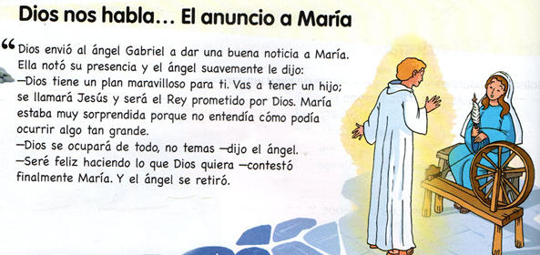

**ACTIVIDADES:**

1. Mirando la imagen respondemos en el cuaderno:
2. ¿Qué estaba haciendo María?...............................................
3. ¿A quién recibió? ………………………………………………..

* Recibió un mensaje importante: Dios se ocupará de todo, no temas.

1. ¿Qué contestó María?............................................................

**¿Por qué María nos trae la buena noticia?**

**Cuando María dijo ¡SÍ!** confió en Dios y aceptó ser la madre de Jesús, por eso es nuestro modelo de fe y valentía.

* **PARA CONOCER UN POCO MÁS, SOBRE EL SÍ DE MARÍA, TE INVITAMOS A VER EL SIGUIENTE VIDEO:**

[**https://www.youtube.com/watch?v=wYGdFc72K6c**](https://www.youtube.com/watch?v=wYGdFc72K6c)

Explica cómo estas personas siguen el ejemplo de María.

¿Qué están haciendo ellos?

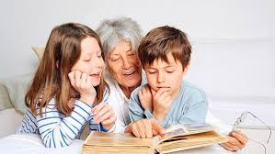

**…………………………………………...………….**

**…………………………………………...………….**



**…………………………………………...………….**

**…………………………………………...………...**

**Compromiso:**

* **Escribe un compromiso en tu cuaderno , algo chiquito fácil de cumplir.**

**………………………………………………………………………………………………..**

**………………………………………………………………………………………………..**

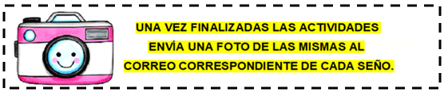

* **Oración común y cierre.**

**¡Hasta pronto! Los saludamos a la distancia en Dios que nos hermana. Seguimos cuidándonos y cuidando a los que nos rodean. Y por supuesto, rezando por la Salud y la Paz en nuestros hogares, comunidades y en el mundo. Nos vamos preparando para recibir a Jesús en Belén. Gracias al Sí de María Él vino y se quedó con nosotros, en nuestros corazones.**

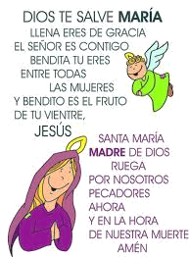

* **En familia compartimos un Avemaría**

**ANEXO:**

